Trường Đại học Mở Thành Phố Hồ Chí Minh

Khoa Công nghệ Thông tin

BÁO CÁO BÀI TẬP LỚN

Môn: Lập trình JAVA

Đề tài: Quản lý quán Café

Sinh viên thực hiện: Trần Thị Nghĩa

Giảng viên hướng dẫn: Nguyễn Hữu Thành

Mục lục

**I.** **Về đề tài “Quản lý quán Cafe”** 3

**II.** **Tổng quan về Cơ sở Dữ liệu** 4

**III.** **Sơ đồ tổ chức hệ thống** 4

*1.* *Hệ thống* 4

*2.* *Chức năng* 4

*3.* *Thống kê* 5

**IV.** **Các chức năng đã làm được** 5

*1.* *Đăng nhập vào hệ thống* 5

*2.* *Quản lý Bàn* 6

*3.* *Quản lý Thực đơn (Menu)* 7

*4.* *Đặt bàn(Quản lý Hóa đơn)* 7

1. **Về đề tài “Quản lý quán Cafe”**

Quán café Tình là một quán café lớn với lượng khách càng ngày càng tăng. Để phục vụ khách được tốt hơn, chính xác hơn và nhanh chóng hơn thì chủ quán đang từng bước tin học hoá các khâu quản lí. Đặc biệt là trong công tác kế toán và quản thông tin về bàn trong quán, món trong menu của quán.Với công tác thủ công trước đó mà cửa hàng thực hiện đã bộc lộ nhiều hạn chế như sau:

* Lưu trữ thông tin về số lượng bàn ghế, số lượng món trên munu, số lượng các bà có khách mất nhiều thời gian và nhiều khi không chính xác.
* Lưu trữ thông tin về thu chi cần nhiều loại giấy tờ nên cồng kềnh và không đạt hiệu quả.
* Cập nhật các thông tin hằng ngày tốn nhiều thời gian và khó khăn trong việc thực hiện báo cáo thống kê, nhất là khi có sự việc đột xuất.

Trước tình hình đó vấn đề đặt ra là xây dựng một hệ thống thông tin mới hoàn thiện hơn đáp ứng được các yêu cầu cơ bản sau:

* Giảm khối lượng ghi chép nhằm lưu trữ thông tin.
* Cập nhật dữ liệu nhanh chóng, chính xác và kịp thời.
* Thống kê được số lượng bàn ghế, số lượng món nhập xuất, thu chi và tình hình doanh thu của cửa hàng.
* Cập nhật dữ liệu nhanh chóng:
* Thêm sửa xóa thông tin các bàn, món trong menu
* Thêm sửa xóa thông tin Hóa đơn
* Tự động in các hoá đơn
* Thống kê doanh thu
* Lập báo cáo
* Có khả năng lưu trữ thông tin lâu dài, đảm bảo truy vấn nhanh khi cần thiết.

1. **Tổng quan về Cơ sở Dữ liệu**

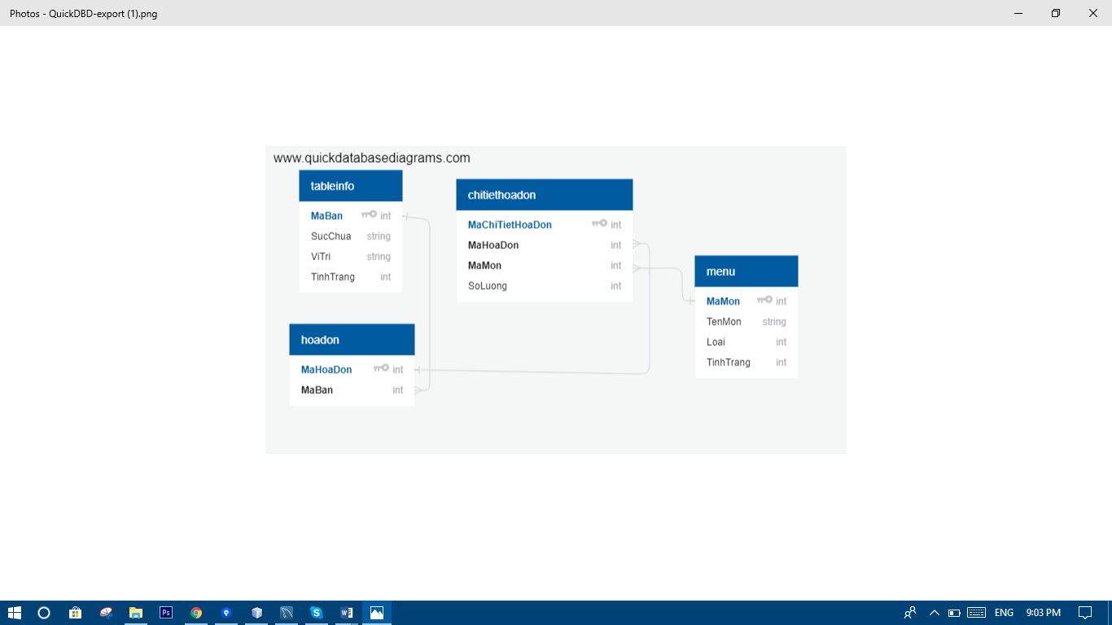

Cơ sở dữ liệu gồm 4 bảng như hình, ngoài ra còn một bảng gồm thông tin các user có thể đăng nhập vào hệ thống:

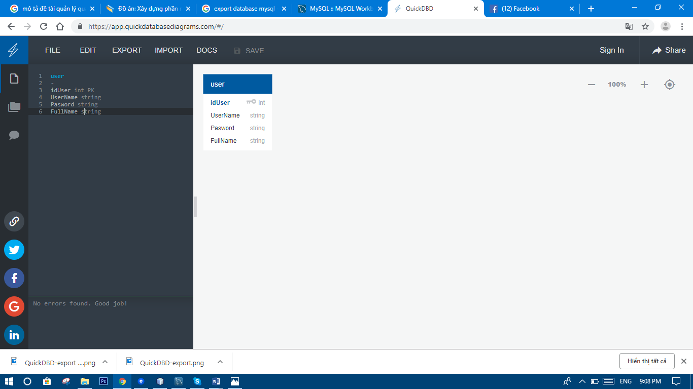

1. **Sơ đồ tổ chức hệ thống**
2. *Hệ thống*

Hệ Thống

Đăng Nhập

1. *Chức năng*

Chức năng

Quản lý Đặt bàn(Hóa đơn)

Quản lý Thực đơn(Menu)

Quản lý Bàn

1. *Thống kê*

Thống kê

Lập Báo cáo

Xuất Hóa đơn

1. **Các chức năng đã làm được**
2. *Đăng nhập vào hệ thống*

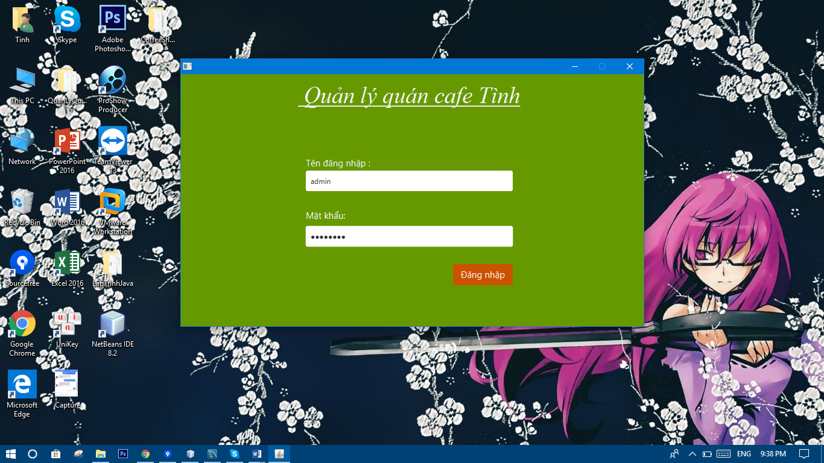

Sau khi đăng nhập

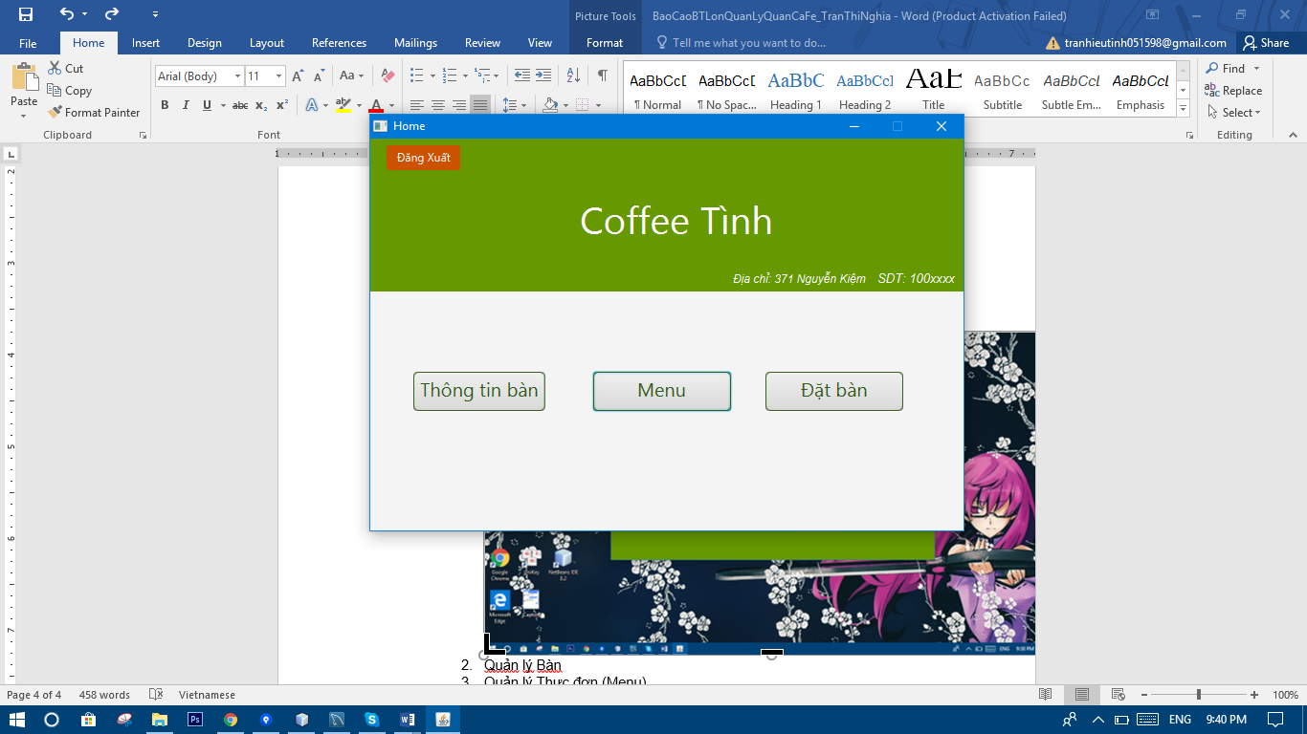

1. *Quản lý Bàn*

Gồm các chức năng thêm mới một bàn, sửa, xóa một bàn trong danh sách

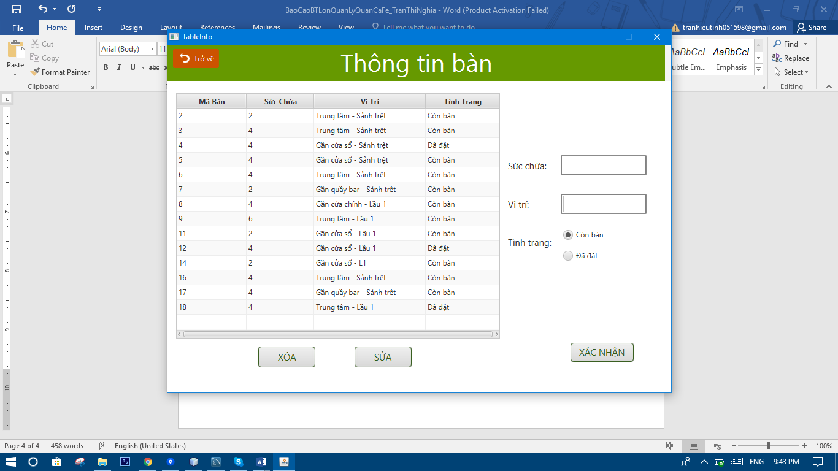

1. *Quản lý Thực đơn (Menu)*

Gồm các chức năng thêm mới một món, sửa, xóa một món tỏng thực đơn

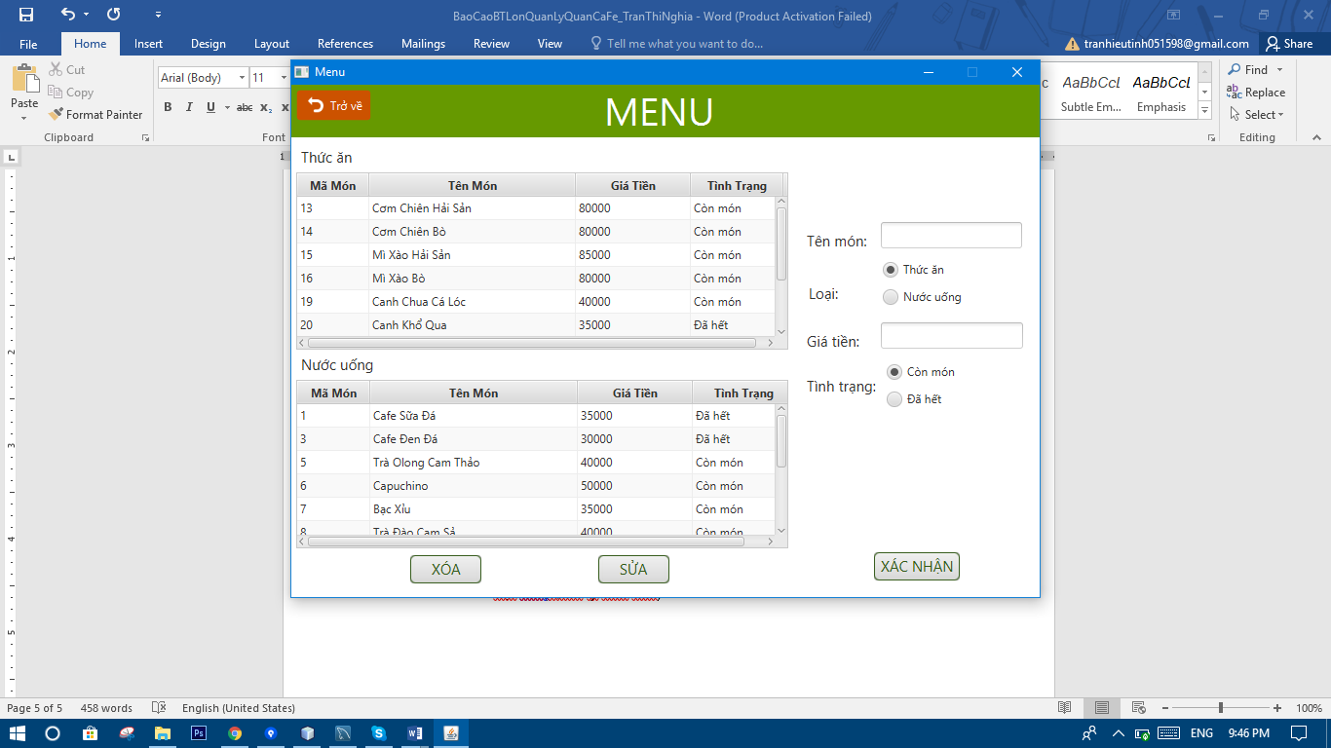

1. *Đặt bàn(Quản lý Hóa đơn)*

Gồm các chức năng thêm, xóa, xem chi tiết hóa đơn

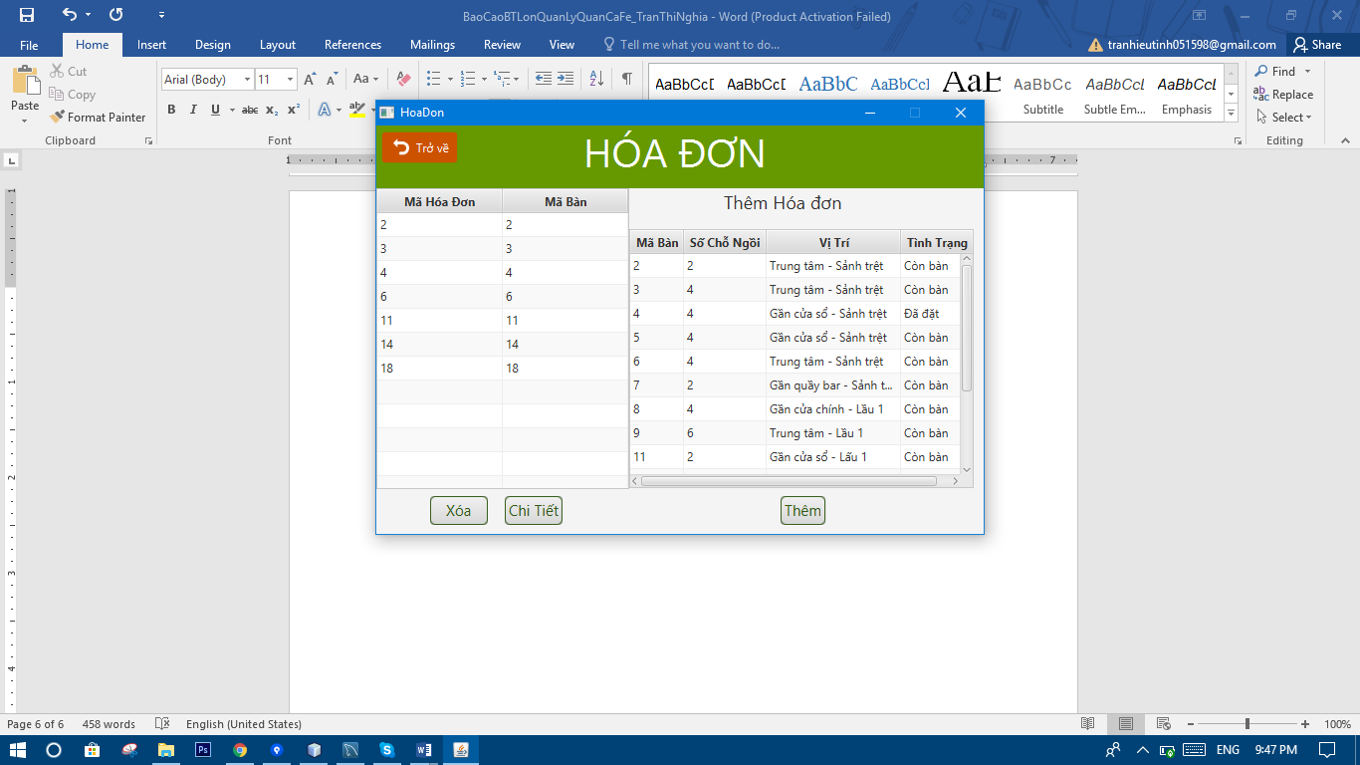

Gồm các chức năng xóa 1 món đã thêm trong hóa đơn, thêm 1 món vào hóa đơn

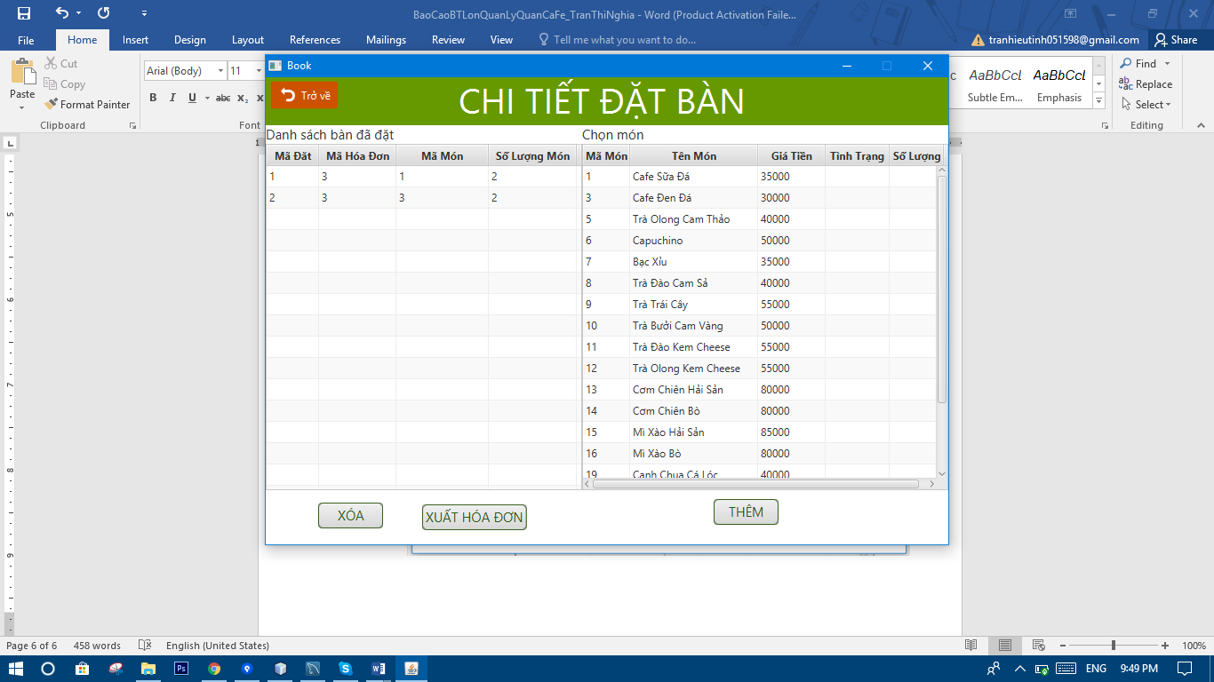

Thêm số lượng

